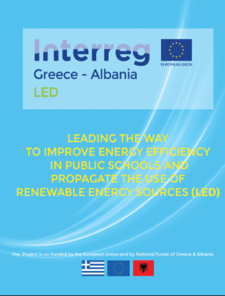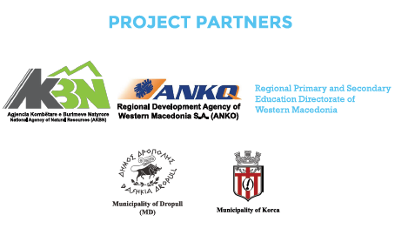

Projekti LED pjese e programit IPA Kufitare Greqi-Shqiperi eshte nje mundesi e mire per te mbeshtetur, nje nga sfidat kryesore ne zonen nderkufitare, mungesen e progresit ne fushen e burimeve te rinovueshme dhe ruajtjes se energjise ne ndertesa publike.
Objektivi I pergjithshem I projektit LED eshte shfrytezimi I energjise diellore dhe perdorimin I paisjeve me eficence te larte ne shkollat pubike, ku per vendin tone jane perzgjedhur dy shkolla nje ne Bashkine e Korces dhe nje ne Bashkine e Dropullit.Modeli I tyre do te sherbeje per promovimin ne shkalle te gjere perdorimin e burimeve te rinovueshme dhe perdorimin eficent te energjise.

